Содержание

I ВВЕДЕНИЕ
II ОСНОВНАЯ ЧАСТЬ
- Виды промыслов ………………………………………………………………..
- История фарфора………………………………………………………………...
- Гжель – визитная карточка России………………………………………..........
- История традиционных русских игрушек……..……………………………….
III ЗАКЛЮЧЕНИЕ

Введение

Земля русская испокон веков на весь мир славится своими мастерами, людьми, способными своими руками создавать и творить настоящую красоту. Через искусство народных промыслов отслеживается связь прошлого с настоящим, история устройства страны, культурное развитие. Мастерские работы были полезны в хозяйстве, служили забавой для детей, да и просто радовали глаз. И в настоящее время ручные работы очень актуальны, они не утратили все вышеперечисленные функции. Изделия русского народа представляют нашу страну, служат ее символами. В пример можно взять матрешку. Все иностранцы любуются этим изделием и зачастую используют его в качестве сувенира.
Народные промыслы России представлены производством фарфора, декоративной росписью, изготовлением глиняной игрушки, вязанием пуховых платков, лаковой миниатюрой. Каждый Россиянин знает, что виды промыслов нашей страны можно перечислять до бесконечности! В принципе, каждое государство отличается своим рукоделием, но в российских произведениях художественных промыслов живет душа народа, великая русская душа, отличающаяся своей добротой, открытостью, волей и силой духа.

Основной целью нашей работы является подробное изучение истории традиционных промыслов России.

Задачи:
- Изучить историю промыслов России
- Представить весь изученный материал
- Научиться любому из промыслов
- Пропагандировать русские традиционные изделия

Сегодня мы живем в эпоху мультимедиа. В наши дни в мире правят технологии. Сегодня человеку ничего не стоит, чтобы изобрести какую-нибудь вещь. Существует огромное количество предприятий, которые готовы производить на рынок миллионное количество товаров, для того чтобы человеку жилось лучше.
Но как же традиционные русские изделия? Неужели все, что создавалось веками забыто? Нет, ничего не забыто, и забыто быть не может. Традиционные изделия, сделанные руками, актуальны в наши дни и никогда не потеряют свою значимость. К тому же, ручные изделия ценятся больше, чем сделанные на фабрике. Традиционные изделия нужны не только для того чтобы радовать глаз, не только для души, они могут быть полезны в быту, служат сувенирами, а дети зачастую играют традиционными русскими игрушками, в которых лежит душа всего русского народа.
Наш человек богат внутренним миром. Он вкалывает всю свою душу в изготовление работы, всю свою любовь. Может быть, поэтому человек и любуется, глядя на ручную работу на русский мотив.

История фарфора

Около 1800 года в деревне Володино Бронницкого уезда крестьяне, братья Куликовы, нашли состав белой фаянсовой массы. Там же около 1800—1804 годов был основан и первый фарфоровый завод. Павел Куликов, его основатель, научился технике изготовления фарфора, работая на заводе Отто в селе Перово. Желая сохранить секрет выработки фарфора, Куликов всё делал сам, имея только одного рабочего, но, по преданиям, двух гончаров. Г. Н. Храпунов и Е. Г. Гусятников тайно проникли в мастерскую Куликова, срисовали горн (печь для обжига изделий) и завладели образцами глины, после чего открыли собственные заводы. Завод Куликова замечателен тем, что от него пошло фарфоровое производство Гжели.
Вторая четверть XIX века — период наивысших художественных достижений гжельского керамического искусства во всех его отраслях. Стремясь получить тонкий фаянс и фарфор, владельцы производств постоянно совершенствовали состав белой массы.
C середины XIX века многие гжельские заводы приходят в упадок, и керамическое производство сосредотачивается в руках Кузнецовых, некогда выходцев из Гжели. После революции кузнецовские заводы были национализированы.
Только с середины XX века в Гжели начинается восстановление промысла, отметившего недавно своё 670-летие. В 1930-х и 1940-х здесь была сосредоточена почти половина всех фарфорофаянсовых предприятий России.
В 1912 году на Казанской железной дороге на ветке Москва-Черусти была открыта железнодорожная станция, получившая название по местности — Гжель. Выросший при станции посёлок также называется Гжель. Посёлок состоит из двух частей, неофициально именуемых «Посёлок известкового завода», или «Известковый» (по имени находившегося здесь и снесённого известкового завода), и «Посёлок кирпичного завода», или «Труженик».

Гжель – визитная карточка России

Гжель — один из традиционных российских центров производства керамики. Более широкое значение названия «Гжель», являющееся правильным с исторической и культурной точки зрения, — это обширный район, состоящий из 27 деревень, объединённых в «Гжельский куст». «Гжельский куст» расположен, примерно, в шестидесяти километрах от Москвы по железнодорожной линии Москва — Муром — Казань. Сейчас «Гжельский куст» входит в Раменский район Московской области. До революции этот район относился к Богородскому и Бронницкому уездам.
Название "Гжель" имеет балтийское происхождение, вследствие чего наиболее близкие ему топонимические параллели находятся на западе, в области балтийской гидронимии. Так, в левобережье верхнего Приднепровья находим реку Агжелка, она же Гжелка, Гжолка, Гжелька; в Смоленской области близко к рассматриваемому названию река Гжать (правый приток Вазузы), а название её притока Кзелка сопоставимо с Кжеля, наиболее ранней формой названия села Гжель (чередование ж-з в названиях Верхнего Поднепровья встречается часто). Допускается образование гидронима Гжель из балтийского gud(i)-el- (сравни др.-прусск. 'кустарник'). Эта основа широко представлена в балтийской гидронимии: прусск. Gudeniten, лит. Gudelupis, латыш. Guddel, курш. Gudde и ряд других. Река Верхнего Поднепровья Агжелка - тюркский гидроним, аг(ак)-белый, река Белая (Агидел) и то что Гжель находится по Казанской дороге в пользу тюркского, учитывая, что "гжельская глина - белая", возможно и название керамики (глины) и гидронима Гжель из Агжель "белая".
Поскольку Гжель является старинным центром производства фарфоровой, фаянсовой и глиняной посуды, ещё в 19 веке появились попытки связать непонятное название местности с её специализацией:
Посуду жгут, обжигают, отсюда всё производство названо жгелью, словом, обратившимся в гжель в силу свойства простолюдина переставлять согласные. Позднее, когда промысел получил особо важное значение и привлёк к себе большую часть местных рабочих рук, название производства было перенесено и на самый занятый им район.
Издавна Гжель славилась своими глинами. Широкая добыча разных сортов глины велась здесь с середины 17 века. В 1663 году царь Алексей Михайлович издал указ «во гжельской волости для аптекарских и алхимических сосудов прислать глины, которая годится к аптекарским сосудам». Тогда же для аптекарского приказа было доставлено в Москву 15 возов глины из Гжельской волости и «повелено держать ту глину на аптекарские дела: и впредь тое глину изо Гжельской волости указал государь изымать и возить тое же волости крестьянам, какая же глина в Аптекарьский приказ надобна будет». В 1770 году Гжельская волость была целиком приписана к Аптекарскому приказу «для алхимической посуды». Великий русский учёный М. В. Ломоносов, по достоинству оценивший гжельские глины, написал о них столь возвышенные слова: «…Едва ли есть земля самая чистая и без примешания где на свете, кою химики девственницею называют, разве между глинами для фарфору употребляемыми, такова у нас гжельская… , которой нигде не видал я белизною превосходнее…».
До середины XVIII века Гжель делала обычную для того времени гончарную посуду, изготавливала кирпич, гончарные трубы, изразцы, а также примитивные детские игрушки, снабжая ими Москву. Полагают, что количество выпускаемых тогда игрушек должно было исчисляться сотнями тысяч штук в год.
По подписям на оставшихся изделиях известны мастера Никифор Семёнович Гусятников, Иван Никифорович Срослей, Иван Иванович Кокун. Кроме посуды, делали игрушки в виде птиц и зверей и декоративные статуэтки на темы из русского быта. Блестящие белые лошадки, всадники, птички, куклы, миниатюрная посуда расписывались лиловой, жёлтой, синей и коричневой красками в своеобразном народном стиле. Краски наносились кистью. Мотивами этой росписи являлись декоративные цветы, листья, травы.
После 1802 года, когда была найдена светлая серая глина близ деревни Минино, в Гжели возникло производство полуфаянса, из которого во множестве делали квасники, кувшины и кумганы. Со второй половины 20-х годов XIX века многие изделия расписывали только синей краской. Полуфаянс отличался грубым строением и малой прочностью.
Матрёшка

Символом художественных промыслов России стала Матрешка – деревянная игрушка в виде набора из нескольких полых внутри расписных кукол. Появилась Матрешка около 100 лет тому назад в городе Сергиев Посад. Традиционная роспись Матрешек – наряды крестьянских девушек древней Руси. Современные Матрешки «носят» наряды самые разнообразные, цвета красок и варианты росписи делают ее образ неповторимым.
Матрёшка (уменьшительное от имени «Матрёна») — русская деревянная игрушка в виде расписной куклы, внутри которой находятся подобные ей куклы меньшего размера. Почти всегда они имеют овоидную («яйцеподобную») форму с плоским донцем и состоят из двух частей — верхней и нижней. По традиции рисуется женщина в красном сарафане и желтом платке. Темы для росписи могут быть очень разными: от сказочных персонажей и до политических деятелей. Промысел возник предположительно в XVII столетии и достиг расцвета на рубеже XVIII – XIX веков.

История традиционных русских игрушек.

Дымковская игрушка — русская глиняная игрушка, расписанная и обожжённая в печи. Название происходит от места производства — слобода Дымково Вятской губернии (ныне Кировской области). Наряду с другими продуктами народных промыслов считается одним из символов русского ремесла.
Романовская игрушка. Более трёх столетий традиционный гончарный и игрушечный романовский промысел бережно хранится на исторической земле в селах Ленино, Пады, Троицкое Липецкой области. Романовская игрушка прекрасна в своей простоте и лаконичности. Игрушка цвета солнца, просвечивающего сквозь осенние листья, и оттого создаётся впечатление лёгкости. «Глиняная» тяжеловесность уравновешена мягкостью и округлостью объёмов и нарядным декором в виде простых налепов, насечек, элементов гравировки и раскраски в два-три цвета.
Каргопольская игрушка. История ее возникновения тесно связана с древними (языческими) обрядами. Глиняная «баба» в «досельном» (старинном) наряде словно являла собой образ мира. Изображенное на переднике «бабы» огненно-красное солнце словно согревает распаханное поле с зернами яровых посевов. В древние времена каждый элемент орнамента имел конкретное значение. Магическое содержание знаков-символов со временем утратилось и глиняные игрушки превратились в обычную глиняную забаву – «бобки». Самым популярным персонажем остаётся Полкан - полуконь-получеловек с окладистой бородой, при орденах и эполетах.
Филимоновская игрушка - старейший народный художественный промысел России. Родина промысла - деревня Филимоново Одоевского района Тульской области, впервые упоминается в древних летописях XVI века. Сюжеты игрушек очень разнообразны, но стилистические особенности, выработанные многими поколениями народных мастеров, остаются неизменными. Это вытянутые пропорции фигур, длинные шеи у людей и животных, это трехцветный геометрический орнамент. Удлиненные изящные силуэты фигур, гармонично сочетаются с жизнерадостной, яркой, лаконичной росписью.
Абашевская игрушка — русская глиняная игрушка. Промысел возник в XIX веке в селе Абашево Спасского уезда, ныне Беднодемьяновский район Пензенской области. Известность промысла в конце 1920-х годов связана с Ларионом Зоткиным - мастером из Абашево. Фигурки имеют удлинённое туловище. На вылепленной головке выделяются глубоко процарапанные глаза. Головы козлов, оленей, баранов увенчаны изогнутыми рогами. Свистульки раскрашены яркими красками: синими, зелёными, красными. Считается, что лечебная глина, используемая для лепки, снимает тревогу и стрессы.
Богородская игрушка зародилась 350 лет назад под влиянием Троице-Сергиева монастыря - центра художественных ремёсел Московской Руси. Богородская игрушка - это неокрашенные фигурки людей, животных и птиц из липы, композиции из жизни русского крестьянина. Отличительных чертой промысла всегда являлось изготовление движущихся игрушек. Наиболее известна игрушка «Кузнецы», обычно изображающая мужика и медведя, которые поочерёдно бьют по наковальне. Эта игрушка стала символом богородского промысла и вошла в герб подмосковного посёлка.
Матрёшка — русская деревянная игрушка в виде расписной полой куклы, внутри которой находятся подобные ей куклы меньшего размера. По традиции рисуется женщина в красном сарафане и желтом платке. В последнее время возможный диапазон тем росписи ничем не ограничен, начиная от сказочных персонажей и кончая советскими лидерами. Этот символ России появился на свет не в старинные времена, как это принято считать, а лишь в 1891 году в Абрамцеве. Сегодня матрёшка является одним из самых популярных сувениров для иностранных туристов в России.
Жбанниковская глиняная игрушка. Промысел игрушки в д. Жбанниково, Роймино, Рыжухино Нижегородской обл. возник в начале XX в. Из местной чёрной глины с золотой россыпью делали жбаны для кваса - отсюда название села, а потом и свистульки, которые издавали красивый и чистый звук. Особенность жбанниковской игрушки в том, что туловище фигурок напоминает глиняную пирамиду на трёх ногах-основах. Познакомиться с историей промысла, увидеть изделия жбанниковских мастеров можно в Музее истории художественных промыслов Нижегородской области.
Мазыкская игрушка. Промысел изготовления игрушек с помощью топора: «топорщина», «болвашка», «тарарушка», «щепной товар». Бытовал в среде офеней-мазыков на Владимирщине и Суздальщине. Название произошло от «офеня» - странствующий торговец галантерейным и мануфактурным товаром. «Мазыки» - самоназвание «офеней». От офеней развился и условный язык (феня). Игрушки - статуэтки зверей и людей, которые выполняли роль божков, идолов, оберегов. С промыслом игрушек можно ознакомиться в Музее-заповеднике народного быта Ивановской области.
Новинская деревянная игрушка. В Нижегородском крае было несколько центров изготовления топорно-щепных игрушек. Самый ранний из них – Чкаловский, так называлось село Василёва Слобода. Игрушки относятся к концу XVIII – нач. XIX в.в: каталки-колёски, каталки-вертушки, меленки, кузнецы на подвижных планках. Мастерили игрушки из осины и сосны с помощью топора и ножа. Во второй половине XIX в. возник иной тип игрушки – с элементами жанра. В д. Сумино, Ельзенкино и Леденцово стали резать и красить «бельё» запряжек. Появились кони, впряженные в коляски, кареты.
Плешковская глиняная игрушка. Художественный промысел возник в XVII в. в с. Плешково Ливенского р-на Орловской обл. В мае жители деревни свистели в глиняные свистульки, празднуя «Свистунью». Лепились конь, женщина, солдат, уточка, петушок, курица, корова, баран, олень, птица-русалка с человеческим лицом. Раскраска выполнялась в синий и красный цвета (иногда зелёный), нанесенных тёртым кирпичом и соком лопуха и конопли. Продолжают традиции промысла мастера А.В. Фролов (1956 г. р.) и Н.Н. Фролова (1955 г. р.). Игрушки мастеров есть в музеях и на выставках народного искусства.
Сергиво-Посадская игрушка. Сергиев Посад - столица кукольного «царства» России. По одной из легенд, игрушки делал сам основатель монастыря – Сергий Радонежский. Промысел разросся и занял первое место по производству игрушек в России. Самым ходовым товаром были дешёвые деревянные куклы, получившие ироничное прозвище «дуры». Изготавливают игрушки и в настоящее время. В Сергиевом Посаде находится единственный в России Институт игрушки, где разрабатывают новые её разновидности. Там же расположен Музей игрушки, по экспонатам которого можно изучать кукольную историю.
Старооскольская глиняная игрушка.Промысел известен с конца XVIII в., расцвета достиг в конце XIX в. В г. Старом Осколе на Казацких буграх жили гончары-ремесленники. А женщины и дети лепили свистульки. После обжига игрушки расписывали. При изготовлении не использовались никакие специальные инструменты. У старооскольской игрушки лица дам и казаков гладкие «болванчики», на которых мастер краской рисует глаза и рот. Старооскольские игрушки «безносые». Возрождением промысла считается 1987 г.: старооскольская игрушка появилась на выставке «Народное гончарство России». Игрушка занесена в каталог «Народные промыслы России»
Хлудневская игрушка. Хлуднево - деревня Думиничинского района Калужской области, по последней переписи - всего 78 жителей. Но именно здесь в XVI веке появилась эта удивительная игрушка, корнями уходящая в языческое прошлое. Традиции росписи отличаются от дымковской и других народных игрушек. Основной сюжет росписи - древо жизни, её назначение – оберег. Каждый цвет имеет свое смысл: красный - цвет земли, синий - воздуха, космоса и т.д. Ныне потомки талантливых мастеров из рода Бубневых и Трифоновых стараются продолжить традиции своих предков.
Чернышенская глиняная игрушка. Промысел возник в д. Чернышено бывшего Новосильского уезда (ныне – Новосильский р-н.) Орловской обл. Здесь издавна находили глины: красные, белые, синие. При изготовлении игрушек глину не мяли, а гладили, как бы сдвигая. Женщины лепили мужские фигурки редко, только вместе с конём. Никогда не лепили птиц за исключением кукушки, поскольку почитали кукушку за божество, способное предсказывать будущее. Роспись называется «кукушечьей» из-за полосок, напоминающих оперение кукушки. Возрождением промысла занимается народный мастер Н.Н. Фролова.

Вывод

В заключение, можно сказать, что Россия – это великая держава, преуспевающая во всех направлениях. Неважно в чем, спорт или искусство, политика или образование. Мы всегда показываем достойный пример всем остальным странам. Что есть у нас такого, чего нет у других? Ответ прост – великая русская душа. Русский человек ведь, как матрешка: снаружи прост, а внутри многогранен. И нет ничего, что не было бы под силу настоящему русскому человеку. А предметы традиционного промысла, лишь предмет воплощения русской души.

Приложение 1

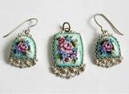
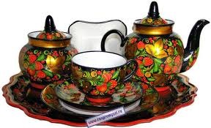 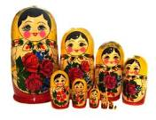 
Ростовская финифть Хохлома Матрешки Гжель

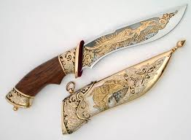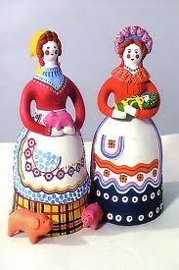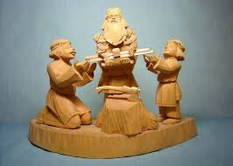
Городецкая роспись Гравюра на стали Дымковская игрушка Богородская игрушка

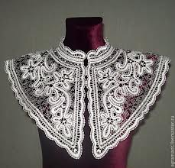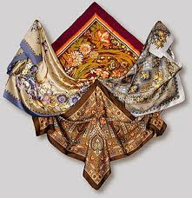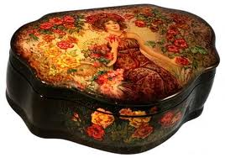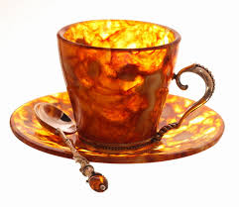
Вятское кружево Платки Палех Калининградский
янтарь

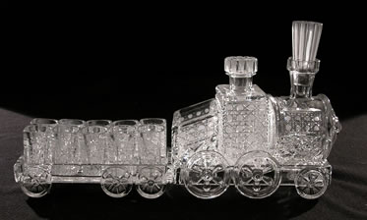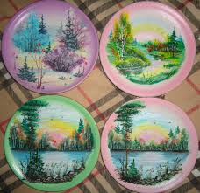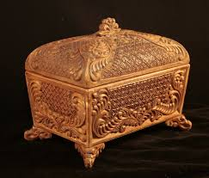
Дьяковский хрусталь Кунгурская керамика Кундринцкая резьба Пуховый платок

